上 海 交 通 大 学 试 卷（ B 卷）
（ 20_08_ 至 20_09 学年 第_2__学期 ）
班级号_______________________ 学号______________ 姓名
课程名称 离散数学 成绩

一、(8') 设G是简单平面图，证明G中至少有一个结点的度数小于等于5.

二、(8') 在通信中要传输8进制数字0,1,2,3,4,5,6,7，这些数字出现的频率为0 : 30%; 1 : 20%; 2 : 15%; 3 : 10%; 4 : 10%; 5 : 6%; 6 : 5%; 7 : 4%.
设计一个最佳二进制编码方式，使通信中出现的二进制数字尽可能地少．
(1). 画出相应的Huffman树．
(2). 写出每个数字对应的Huffman编码．
(3). 传输按上述比例出现的数字10000个时，至少要用多少个二进制数字？

题号 | 一 | 二 | 三 | 四 | 五 | 六 | 七 | 八
得分
批阅人(流水阅
卷教师签名处)
我承诺，我将严
格遵守考试纪律。

承诺人：

三、(8') 设R是非空集合A上的二元关系。证明：如果R自反、传递，则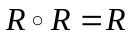.

四、(8')对集合A，B，C和D，若A≈C，B≈D，证明：A×B≈C×D.

班级 学号 姓名
五、(9') 任用一种推理方法证明：((p→q)∧(r→s)∧(p∨r)) → (q∨s)

六、(9') 任用一种推理方法证明：

- 填空题（20’，每题2’）
- 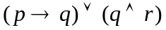的主析取范式为：_____________________________________________________________________。
- 设A(x)：x是人，B(x)：x犯错误，则“没有人不犯错误”可以符号化为_____________________________________________________________________。
- 设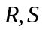是集合A={1,2,3,4}上的关系，且
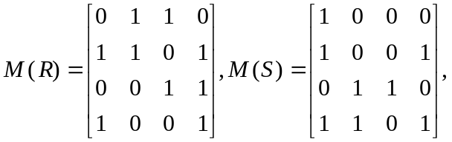则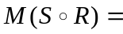____________.
- 设集合A={1,2}，则A上的等价关系有___________________________________个。
- A={1,2,3,4,6,12,18}上的整除关系的哈斯图为

_ _____________________ ____________________
- 设k的基数为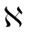₁，则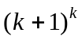的基数为_____ __________
- 下图所示的带权完全图中，具有最小权值的哈密尔顿回路为 ___
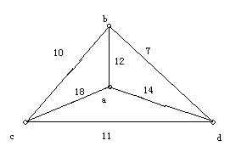
班级 学号 姓名
8. 结点数小于等于4的不同构的树共有_ _种.

9.
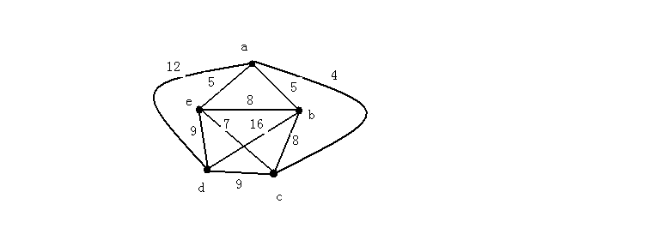

上图的最短树为 _ _ _ _ _ 。
10. 下图中，可平面图有: _
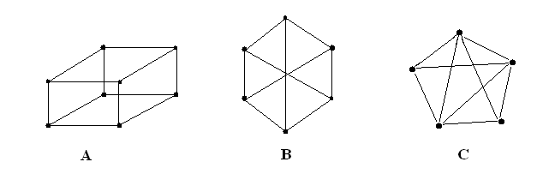

- 选择题（30’，每题2’， 每题只有一个选项是正确的，请将答案写在题号前的括号里）
（ ）1．下列语句中是真命题的是____________
A．如果1+2=5，那么雪是黑的
B．如果1+2=3，那么雪是黑的
C．严禁吸烟
D．这个语句是假的
（ ）2．令P：今天下雪了，Q：路滑，则命题“虽然今天下雪了，但是路不滑”可符号化为____________
A．P∧╕Q
B．P∧Q
C．P∨╕Q
D．P→ ╕Q
（ ）3．下列命题公式为重言式的是____________
A．（P∨Q）→Q
B．（P∧Q）→P
C．P→（P∧Q）
D．Q→（P∧Q）
（ ）４．下列4个推理中，不正确的是____________
A．（A→B）∧╕B╕A
B．（A→B）∧AB
C．（A∨B）∧╕AB
D．A（A∧B）
（ ）5．下列命题联结词集合中，是联结词的完备集的是____________
A. {∧, →}
B. {∧, ∨}
C. {↑}
D. {¬, ↔}
班级 学号 姓名
（ ）6．设p：我很累，q：我去学习，命题：“除非我很累，否则我就去学习”的符号化正确的是____________
A．p→┐q
B．┐p→┐q
C．┐p→q
D．┐p∧q
（ ）7．关于A->Φ的函数,下列 是正确的
A．仅当A为空时才能有函数
B．仅当A非空时才能有函数
C．有一个空函数Φ
D． 不存在
（ ）8．,是集合A上的二元关系，则以下 是正确的
A．若和反对称，则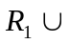反对称；
B．若和传递，则传递；
C．若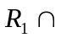对称，则和均对称；
D．若自反，则和均自反；
（ ）9．设是集合A到集合B上的二元关系，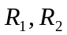是集合B到集合C上的二元关系，则以下 是错误的.
A. 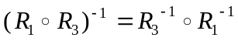
B. 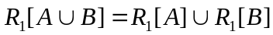
C. 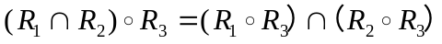
D.
（ ）10．P(P(P()))为
A. 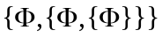
B. 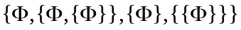
C. 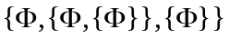
D. 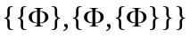
（ ）11．下面说法错误的是______
A．连通无向图的每一对不同的顶点之间都存在简单道路
B．简单图G中，若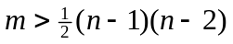（其中m为边数，n为结点数），则G不存在孤立点
C．两个图同构当且仅当它们存在同构的导出子图
D．非空简单图中一定存在度相同的结点
（ ）12．一个无向图有四个结点，其中3个的度数是2, 3, 3，则第4个结点的度数不可能是______
- 4
- 2
- 1
D. 0
（ ）13．下图中______不存在欧拉回路
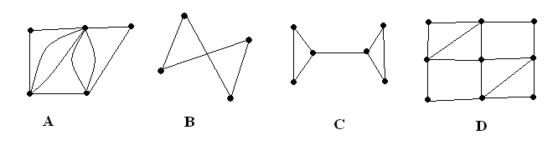
（ ）14．下图中______存在Ｈ回路
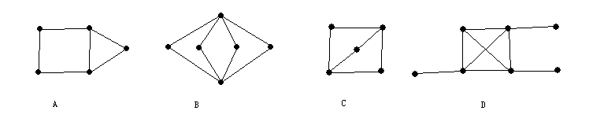
（ ）15．设G是有n个结点，m条边的连通图，必须删去G的______条边，才能确定G的一棵生成树．
A．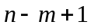
B．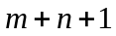
C．
D．